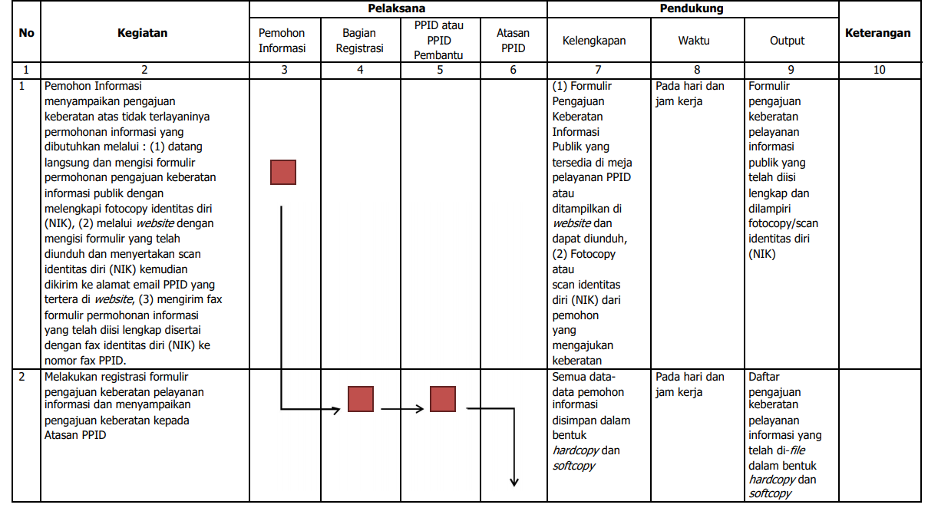
TATA CARA PENGAJUAN KEBERATAN INFORMASI

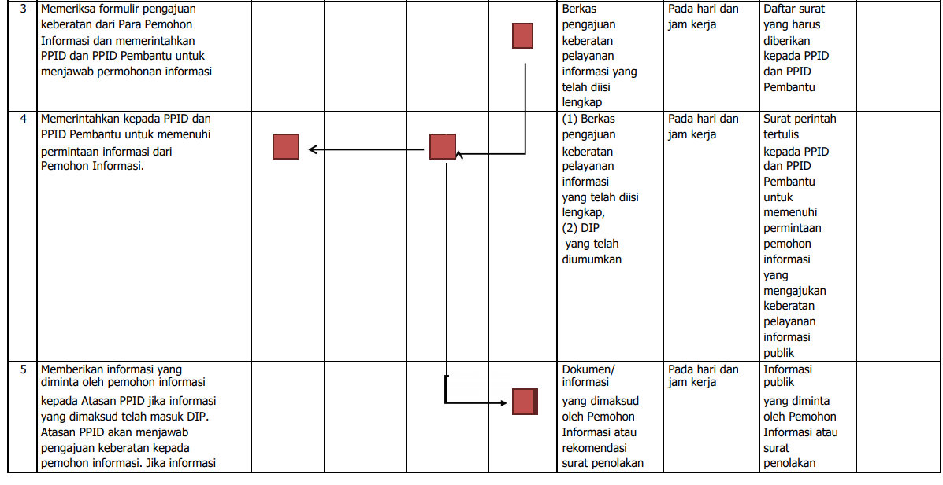

APABILA INFORMASI YANG DIINGINKAN PEMOHON INFORMASI TIDAK TERMASUK DALAM DIP, KARENA INFORMASI BELUM TERSEDIA ATAU TERMASUK INFORMASI YANG DIKECUALIKAN MAKA DIBERIKAN SURTA PENOLAKAN KEPADA PEMOHON INFORMASI
`

FORMULIR PENGAJUAN KEBERATAN INFORMASI

